Санкт-Петербургский Политехнический Университет

Институт компьютерных наук и технологий

«Высшая школа программной инженерии»

**Отчёт по лабораторной работе**

по дисциплине: «Технологии разработки качественного программного обеспечения»

Выполнил:

студент гр. В3530904/80322 Банит О.В.

Руководитель: Смирнов Н. Г.

Санкт-Петербург

2021

Оглавление

**1.** **Постановка задачи** 3

**2.** **Описание архитектуры приложения** 3

**3.** **Скриншоты приложения** 5

**4.** **Перечисление использованных API и библиотек** 6

**Выводы** 6

# **Постановка задачи**

Необходимо разработать приложение «Словарь» на языке программирования Java. Данные словаря должны храниться в базе данных PostgreSQL. Приложение должно подключаться к базе данных через библиотеку JDBC и осуществлять поиск по строгому и нестрогому соответствию.

Так же приложение должно иметь возможность добавления новых словарных статей.

# **Описание архитектуры приложения**

* 1. **UML диаграмма классов**

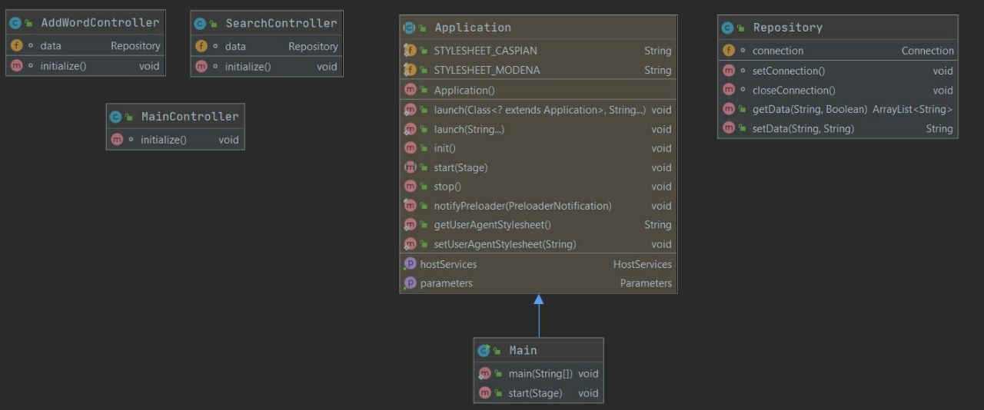

Рис 1 – UML диаграмма классов

* 1. **Диаграмма последовательности**

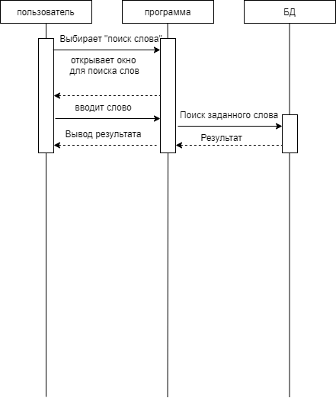

Рис 2 – диаграмма последовательности «поиск слова»

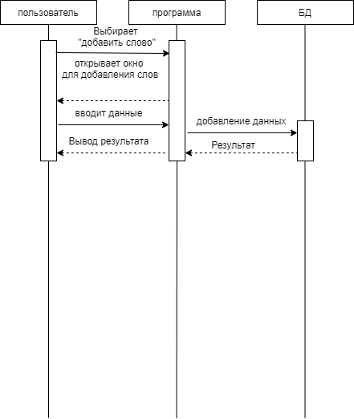

Рис 3 – диаграмма последовательности «добавление слова»

# **Скриншоты приложения**

Главное окно:

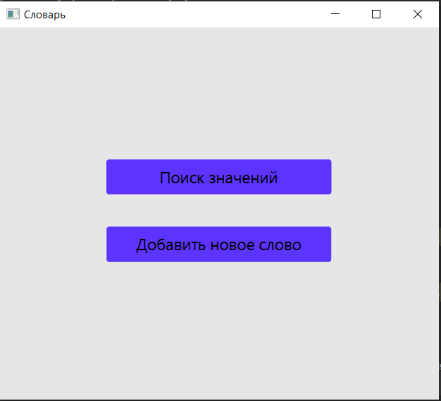

Поиск слов:

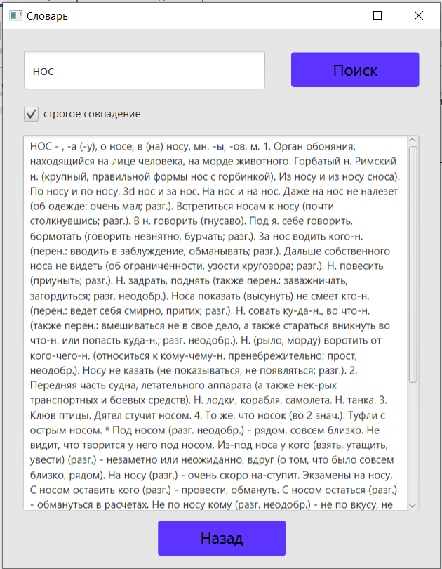

Добавление слов:

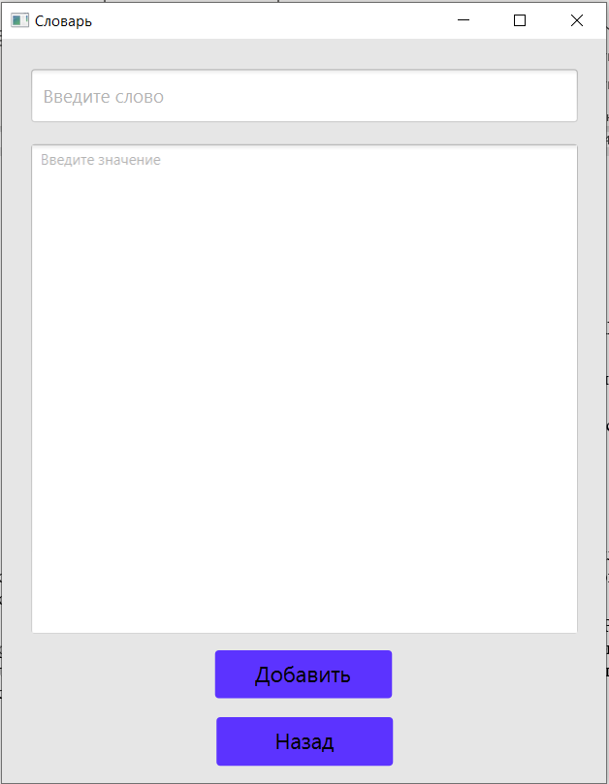

## **Перечисление использованных API и библиотек**

Для выполнения лабораторной работы использовались следующие API:

* JDBC - платформенно независимый промышленный стандарт взаимодействия Java-приложений с различными СУБД, реализованный в виде пакета java.sql, входящего в состав Java SE.
* JavaFX - Платформа на основе Java для создания приложений с насыщенным графическим интерфейсом.

## **Выводы**

В ходе выполнения лабораторной работы было разработано приложение с пользовательским интерфейсом JavaFX и взаимодействием с базой данных PostgreSQL.

Изучены способы взаимодействия Java приложения с базой данных PostgreSQL при помощи JDBC API. Изучены методы разработки пользовательского интерфейса для Java приложений с использованием фреймворка JavaFX. Так же были изучены основы работы с XML средствами Java.